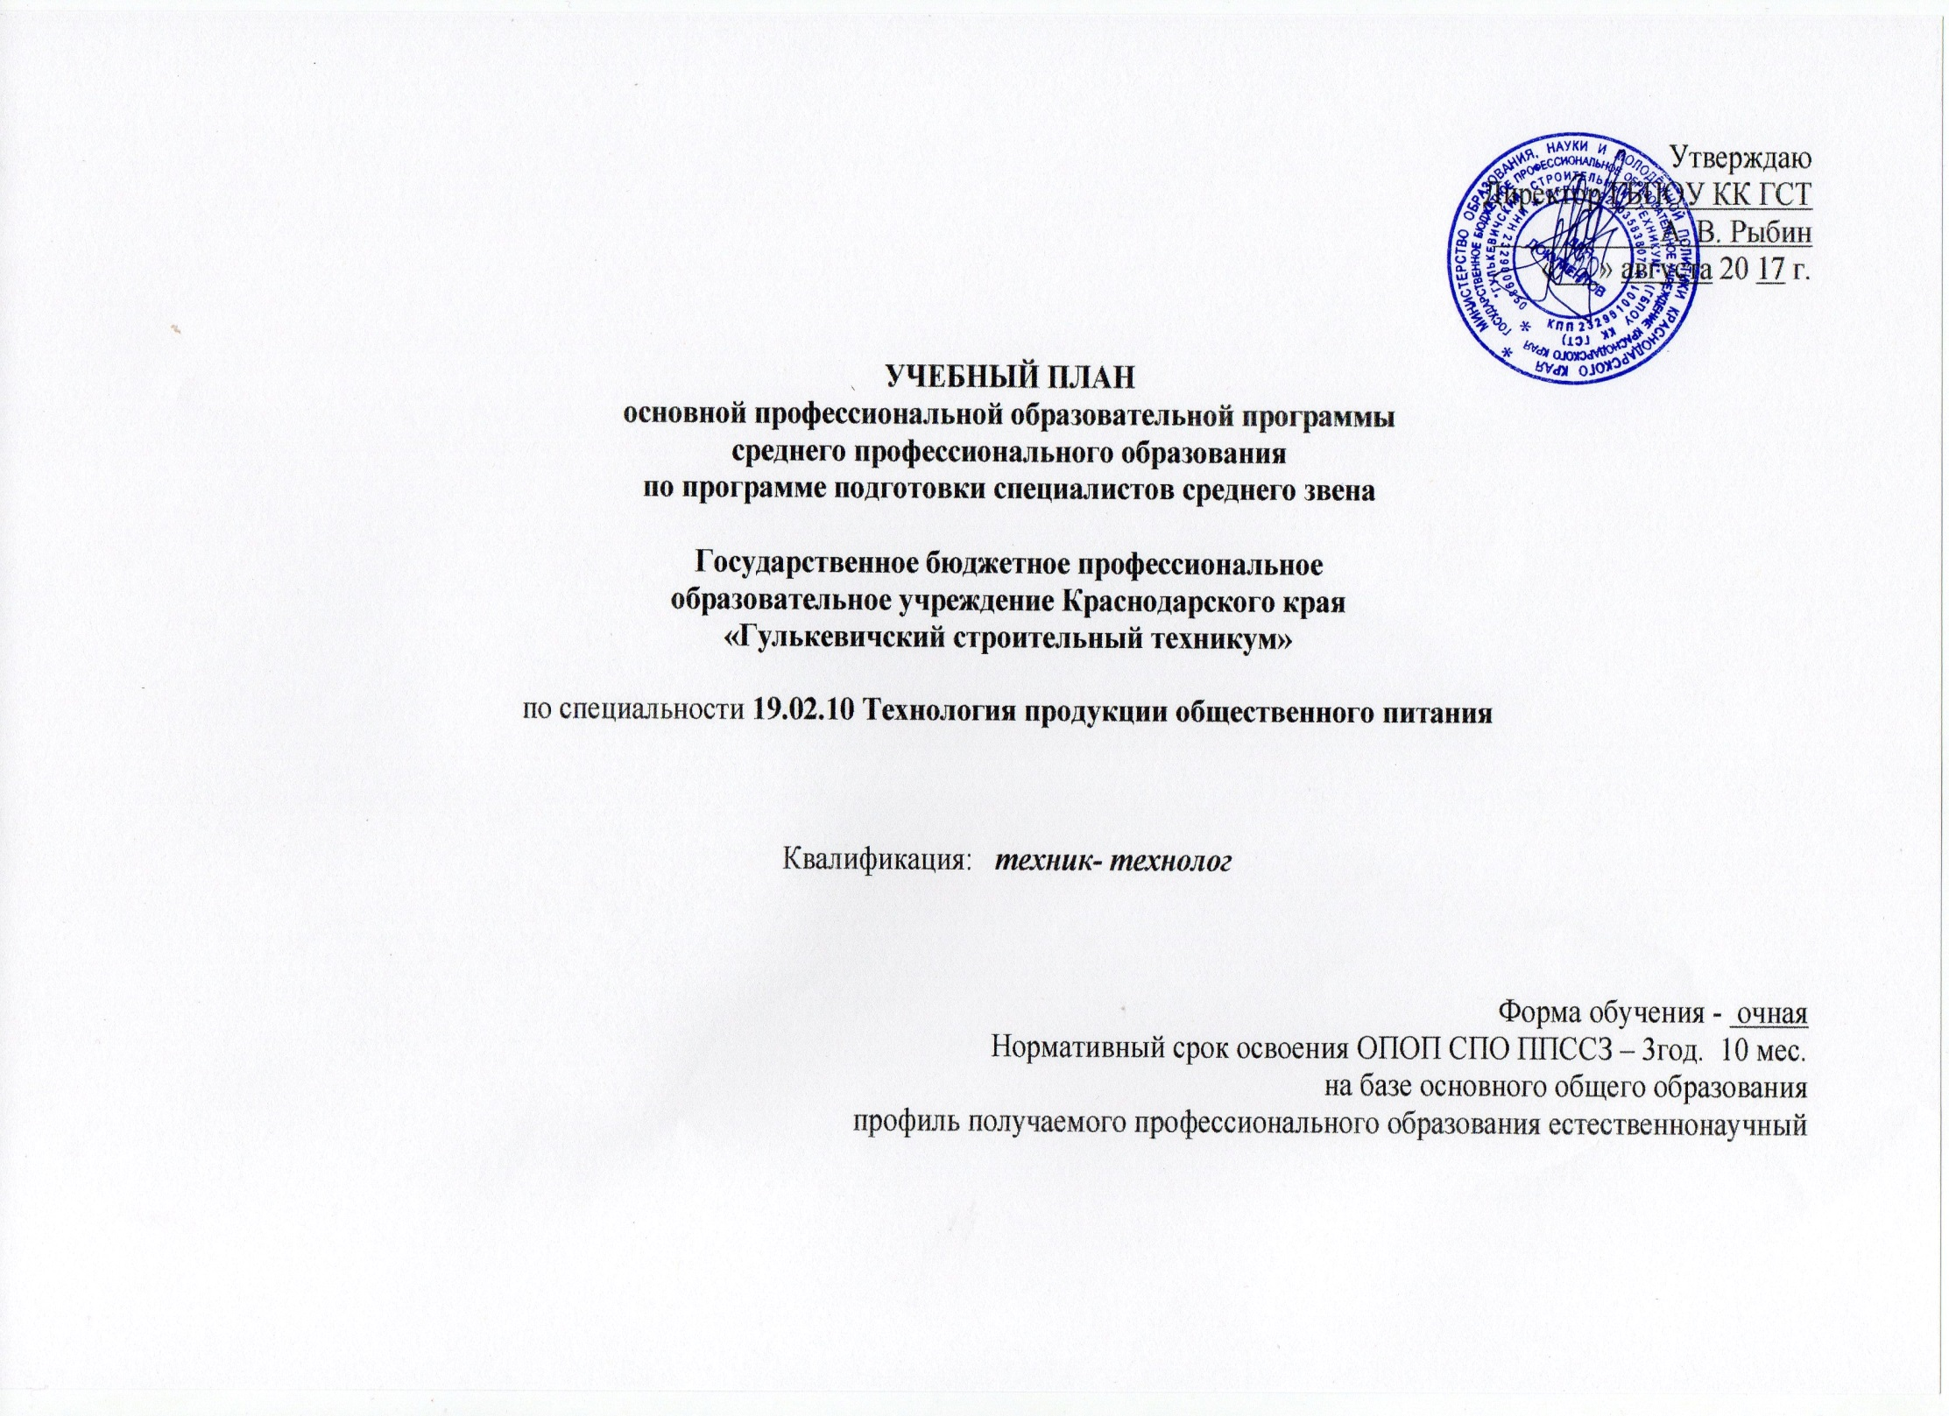

|  |  |  |  |  |  |  |  |  |  |  |  |  |  |  |  |  |
| --- | --- | --- | --- | --- | --- | --- | --- | --- | --- | --- | --- | --- | --- | --- | --- | --- |
| План учебного процесса по специальности 19.02.10 Технология продукции общественного питания на 2016 - 2020 уч.год | | | | | | | | | | | | | | | | |
|
| **Индекс** | **Наименование циклов, дисциплин, профессиональных модулей, МДК, практик** | **Формы промежуточной аттестации** | **Учебная нагрузка обучающихся (час.)** | | | | | | **Распределение обязательной нагрузки по курсам и семестрам (час. в семестр)** | | | | | | | |
| **максимальная** | **Самостоятельная учебнпя работы** | **Обязательная аудиторная** | | | | **I курс** | | **II курс** | | **III курс** | | **IV курс** | |
| **Всего занятий** | **в т.ч.** | | |
| **Лекции** | **лаб. и прак. занятий, вкл. семинары** | **курсовых работ(проектов)** | **1сем 17нед** | **2сем 23нед** | **3сем 16нед** | **4сем 16нед** | **5сем. 10нед** | **6сем 19нед** | **7сем 11нед** | **8сем 8нед** |
| **1** | **2** | **3** | **4** | **5** | **6** |  | **7** | **8** | **9** | **10** | **11** | **12** | **13** | **14** | **15** | **16** |
| **ОУД.00** | **Общеобразовательные учебные дисциплины** | **0з/10дз/3э** | **2106** | **702** | **1404** | **941** | **463** | **0** | **612** | **700** | **92** | **0** | **0** | **0** | **0** | **0** |
| ОУД.01.1 | Русский язык и литература: Русский язык | -,-,Э,-,-,-,-,- | 117 | 39 | 78 | 39 | 39 | 0 | 34 | 23 | 21 | 0 | 0 | 0 | 0 | 0 |
| ОУД.01.2 | Русский язык и литература: Литература | -,-,ДЗ,-,-,-,-,- | 175 | 58 | 117 | 97 | 20 | 0 | 34 | 69 | 14 | 0 | 0 | 0 | 0 | 0 |
| ОУД.02 | Иностранный язык | -,ДЗ,-,-,-,-,-,- | 175 | 58 | 117 | 2 | 115 | 0 | 68 | 49 | 0 | 0 | 0 | 0 | 0 | 0 |
| ОУД.03 | Математика: алгебра и начала анализа; геометрия | -,-,Э,-,-,-,-,- | 236 | 80 | 156 | 204 | 30 | 0 | 68 | 88 | 0 | 0 | 0 | 0 | 0 | 0 |
| ОУД.04 | История | -,-,ДЗ,-,-,-,-,- | 175 | 58 | 117 | 110 | 7 | 0 | 68 | 49 | 0 | 0 | 0 | 0 | 0 | 0 |
| ОУД.05 | Физическая культура | -,ДЗ,-,-,-,-,-,- | 175 | 58 | 117 | 7 | 110 | 0 | 68 | 49 | 0 | 0 | 0 | 0 | 0 | 0 |
| ОУД.06 | ОБЖ | -,ДЗ,-,-,-,-,-,- | 105 | 35 | 70 | 65 | 5 | 0 | 34 | 36 | 0 | 0 | 0 | 0 | 0 | 0 |
| ОУД.07 | Информатика | -,-,ДЗ,-,-,-,-,- | 150 | 50 | 100 | 50 | 50 | 0 | 34 | 66 | 0 | 0 | 0 | 0 | 0 | 0 |
| ОУД.08 | Физика | -,-,ДЗ,-,-,-,-,- | 145 | 48 | 97 | 93 | 28 | 0 | 34 | 45 | 18 | 0 | 0 | 0 | 0 | 0 |
| ОУД.09 | Химия | -,-,Э,-,-,-,-,- | 162 | 54 | 108 | 57 | 21 | 0 | 68 | 40 | 0 | 0 | 0 | 0 | 0 | 0 |
| ОУД.10 | Обществознание (вкл.экономику и право) | -,-,-,ДЗ,-,-,-,- | 162 | 54 | 108 | 100 | 8 | 0 | 34 | 74 | 0 | 0 | 0 | 0 | 0 | 0 |
| ОУД.11 | Биология | -,ДЗ,-,-,-,-,-,- | 108 | 36 | 72 | 30 | 6 | 0 | 34 | 38 | 0 | 0 | 0 | 0 | 0 | 0 |
| ОУД.12 | География | -,ДЗ,-,-,-,-,-,- | 108 | 36 | 72 | 22 | 14 | 0 | 34 | 38 | 0 | 0 | 0 | 0 | 0 | 0 |
| ОУД.13 | Экология | -,-,-,-,ДЗ,-,-,- | 54 | 18 | 36 | 26 | 10 | 0 | 0 | 36 | 0 | 0 | 0 | 0 | 0 | 0 |
| УД.14 | Кубановедение | -,-,ДЗ,-,-,-,-,- | 59 | 20 | 39 | 39 | 0 | 0 | 0 | 0 | 39 | 0 | 0 | 0 | 0 | 0 |
|  | **Выполнение индивидуального проекта** |  | 0 | 39 | 0 | 0 | 0 | 0 | 0 | 0 | 0 | 0 | 0 | 0 | 0 | 0 |
| **ОГСЭ.00** | **Общий гуманитарный и социально - экономический цикл** | **1з/6дз/0э** | **822 (630+192)** | **274 (210+64)** | **548 (420+128)** | **196** | **352** | **0** | **0** | **36** | **152** | **80** | **88** | **76** | **44** | **72** |
| ОГСЭ.01 | Основы философии | -,-,-,-,ДЗ,-,-,- | 72 | 24 | 48 | 48 | 0 | 0 | 0 | 0 | 0 | 0 | 48 | 0 | 0 | 0 |
| ОГСЭ.02 | История | -,-,ДЗ,-,-,-,-,- | 72 | 24 | 48 | 40 | 8 | 0 | 0 | 0 | 48 | 0 | 0 | 0 | 0 | 0 |
| ОГСЭ.03 | Иностранный язык | -,-,-,-,-,-,-,ДЗ | 162 | 0 | 162 | 0 | 162 | 0 | 0 | 0 | 32 | 32 | 20 | 38 | 22 | 18 |
| ОГСЭ.04 | Физическая культура | -,-,з,з,з,з,з,ДЗ | 324 | 162 | 162 | 0 | 162 | 0 | 0 | 0 | 32 | 32 | 20 | 38 | 22 | 18 |
| *ОГСЭ. 05* | *Русский язык и культура речи* | -,-,-,ДЗ,-,-,-,- | 84 | 28 | 56 | 46 | 10 | 0 | 0 | 0 | 40 | 16 | 0 | 0 | 0 | 0 |
| *ОГСЭ. 06* | *Основы бюджетной грамотности* | -,ДЗ,-,-,-,-,-,- | *54* | *18* | *36* | *36* | *0* | *0* | *0* | *36* | *0* | *0* | *0* | *0* | *0* | *0* |
| *ОГСЭ. 07* | *Основы предпринимательской деятельности* | -,-,-,-,-,-,-,ДЗ | *54* | *18* | *36* | *26* | *10* | *0* | *0* | *0* | *0* | *0* | *0* | *0* | *0* | *36* |
| **ЕН.00** | **Математический и общий естественнонаучный цикл** | **0з/2дз/1э** | **312** | **104** | **208** | **112** | **96** | **0** | **0** | **0** | **132** | **0** | **76** | **0** | **0** | **0** |
| ЕН.01 | Математика | -,-,-,-,ДЗ,-,-,- | 60 | 20 | 40 | 20 | 20 | 0 | 0 | 0 | 0 | 0 | 40 | 0 | 0 | 0 |
| ЕН.02 | Экологические основы природопользования | -,-,-,-,ДЗ,-,-,- | 54 | 18 | 36 | 26 | 10 | 0 | 0 | 0 | 0 | 0 | 36 | 0 | 0 | 0 |
| ЕН.03. | Химия | -,-,Э,-,-,-,-,- | 198 | 66 | 132 | 66 | 66 | 0 | 0 | 0 | 132 | 0 | 0 | 0 | 0 | 0 |
| **П.00** | **Профессиональный цикл** | **0з/19дз/11э/7Э(к)** | **4248 (3144+1104)** | **1080 (712+368)** | **3168 (2016+736)** | **1144** | **956** | **60** | **68** | **274** | **323** | **483** | **336** | **792** | **492** | **400** |
| **ОП.00** | **Общепрофессиональные дисциплины** | **0з/5дз/4э** | **828 (624+204)** | **276 (208+68)** | **552 (416+136)** | **340** | **212** | **0** | **0** | **92** | **153** | **71** | **0** | **188** | **48** | **0** |
| ОП.01 | Микробиология, санитария и гигиена в пищевом производстве | ДЗ,-,-,-,-,-,-,- | 84(63+21) | 28(21+7) | 56 (42+14) | 28 | 28 | 0 | 0 | 56 | 0 | 0 | 0 | 0 | 0 | 0 |
| ОП.02 | Физиология питания | -,-,Э,-,-,-,-,- | 72 | 24 | 48 | 24 | 24 | 0 | 0 | 0 | 48 | 0 | 0 | 0 | 0 | 0 |
| ОП.03 | Организация хранения и контроль запасов и сырья | -,-,Э,-,-,-,-,- | 108(63+45) | 36(21+15) | 72 (42+30) | 36 | 36 | 0 | 0 | 0 | 72 | 0 | 0 | 0 | 0 | 0 |
| ОП.04 | Информационные технологии в профессиональной деятельности | -,-,-,-,-,ДЗ,-,- | 90(63+27) | 30(21+9) | 60 (42+18) | 30 | 30 | 0 | 0 | 0 | 0 | 0 | 0 | 60 | 0 | 0 |
| ОП.05 | Метрология и стандартизация | -,-,-,-,-,-,Э,- | 72 | 24 | 48 | 24 | 24 | 0 | 0 | 0 | 0 | 0 | 0 | 0 | 48 | 0 |
| ОП.06 | Правовые основы профессиональной деятельности. | -,-,-,-,-,ДЗ,-,- | 72 | 24 | 48 | 40 | 8 | 0 | 0 | 0 | 0 | 0 | 0 | 48 | 0 | 0 |
| ОП.07 | Основы экономики, менеджмента и маркетинга | -,-,-,-,-,Э,-,- | 120(63+57) | 40(21+19) | 80 (42+38) | 60 | 20 | 0 | 0 | 0 | 0 | 0 | 0 | 80 | 0 | 0 |
| ОП.08 | Охрана труда | -,-,-,Э,-,-,-,- | 54 | 18 | 36 | 28 | 8 | 0 | 0 | 0 | 0 | 36 | 0 | 0 | 0 | 0 |
| ОП.09 | Безопасность жизнедеятельности | -,-,-,ДЗ,-,-,-,- | 102 | 34 | 68 | 46 | 22 | 0 | 0 | 0 | 33 | 35 | 0 | 0 | 0 | 0 |
| ОП.10 | *Введение в специальность* | -,-,-,-,-,-,-,- | *54* | *18* | *36* | *24* | *12* | *0* | *0* | *36* | *0* | *0* | *0* | *0* | *0* | *0* |
| **ПМ.00** | **Профессиональные модули** | **0з/14дз/7э/7Э(к)** | **3420 (2520+900)** | **804 (504+300)** | **2616 (2016+600)** | **804** | **744** | **60** | **0** | **130** | **290** | **412** | **296** | **772** | **316** | **400** |
| **ПМ.01** | **Организация процесса приготовления и приготовления полуфабрикатов для сложной кулинарной продукции** | **Э(к)** | **432 (357+75)** | **108 (83+25)** | **324 (274+50)** | **108** | **108** | **0** | **0** | **0** | **0** | **324** | **0** | **0** | **0** | **0** |
| МДК.01.01. | Технология приготовления полуфабрикатов для сложной кулинарной продукции | -,-,-,Э,-,-,-,- | 324 (249+75) | 108 (83+25) | 216 (166+50) | 108 | 108 | 0 | 0 | 0 | 0 | 216 | 0 | 0 | 0 | 0 |
| УП.01 | Учебная практика | -,-,-,ДЗ,-,-,-,- | 36 | 0 | 36 | 0 | 0 | 0 | 0 | 0 | 0 | 36 | 0 | 0 | 0 | 0 |
| ПП.01 | Производственная практика | -,-,-,-,ДЗ,-,-,- | 72 | 0 | 72 | 0 | 0 | 0 | 0 | 0 | 0 | 0 | 72 | 0 | 0 | 0 |
| **ПМ.02** | **Организация процесса приготовления и приготовления сложной холодной кулинарной продукции** | **Э(к)** | **504 (393+111)** | **120 (83+37)** | **384 (310+74)** | **120** | **120** | **0** | **0** | **0** | **0** | **0** | **332** | **0** | **0** | **0** |
| МДК.02.01. | Технология приготовления сложной холодной кулинарной продукции | -,-,-,-,Э,-,-,- | 360 (249+111) | 120 (83+37) | 240 (166+74) | 120 | 120 | 0 | 0 | 0 | 0 | 52 | 188 | 0 | 0 | 0 |
| УП.02 | Учебная практика | -,-,-,-,ДЗ,-,-,- | 36 | 0 | 36 | 0 | 0 | 0 | 0 | 0 | 0 | 0 | 36 | 0 | 0 | 0 |
| ПП.02 | Производственная практика | -,-,-,-,ДЗ,-,-,- | 108 | 0 | 108 | 0 | 0 | 0 | 0 | 0 | 0 | 0 | 108 | 0 | 0 | 0 |
| **ПМ.03** | **Организация процесса приготовления и приготовления сложной горячей кулинарной продукции** | **Э(к)** | **630 (430+200)** | **150 (83+67)** | **480 (347+133)** | **150** | **130** | **20** | **0** | **0** | **0** | **0** | **0** | **480** | **0** | **0** |
| МДК.03.01. | Технология приготовления сложной горячей кулинарной продукции | -,-,-,-,-,Э,-,- | 449 (250+199) | 150 (83+67) | 300 (167+133) | 150 | 130 | 20 | 0 | 0 | 0 | 0 | 8 | 292 | 0 | 0 |
| УП.03 | Учебная практика | -,-,-,-,-,ДЗ,-,- | 72 | 0 | 72 | 0 | 0 | 0 | 0 | 0 | 0 | 0 | 0 | 72 | 0 | 0 |
| ПП.03 | Производственная практика | -,-,-,-,-,ДЗ,-,- | 108 | 0 | 108 | 0 | 0 | 0 | 0 | 0 | 0 | 0 | 0 | 108 | 0 | 0 |
| **ПМ.04** | **Организация процесса приготовления и приготовления сложных хлебобулочных мучных кондитерских изделий** | **Э(к)** | **639 (431+208)** | **153 (84+69)** | **486 (347+139)** | **153** | **133** | **20** | **0** | **0** | **0** | **0** | **0** | **292** | **194** | **0** |
| МДК.04.01. | Технология приготовления сложных хлебобулочных мучных кондитерских изделий | -,-,-,-,-,-,ДЗ,- | 459 (251+208) | 153 (84+69) | 306 (167+139) | 153 | 133 | 20 | 0 | 0 | 0 | 0 | 0 | 128 | 178 | 0 |
| УП.04 | Учебная практика | -,-,-,-,-,-,ДЗ,- | 72 | 0 | 72 | 0 | 0 | 0 | 0 | 0 | 0 | 0 | 0 | 0 | 72 | 0 |
| ПП.04 | Производственная практика | -,-,-,-,-,-,-ДЗ,- | 108 | 0 | 108 | 0 | 0 | 0 | 0 | 0 | 0 | 0 | 0 | 0 | 108 | 0 |
| **ПМ.05** | **Организация процесса приготовления и приготовление сложных холодных и горячих десертов** | **Э(к)** | **393** | **95** | **298** | **95** | **95** | **0** | **0** | **0** | **0** | **0** | **0** | **0** | **122** | **172** |
| МДК.05.01. | Технология приготовления сложных холодных и горячих десертов | -,-,-,-,-,-,-,Э | 285 | 95 | 190 | 95 | 95 | 0 | 0 | 0 | 0 | 0 | 0 | 0 | 126 | 64 |
| УП.05 | Учебная практика | -,-,-,-,-,-,-,ДЗ | 36 | 0 | 36 | 0 | 0 | 0 | 0 | 0 | 0 | 0 | 0 | 0 | 0 | 36 |
| ПП.05 | Производственная практика | -,-,-,-,-,-,-,ДЗ | 72 | 0 | 72 | 0 | 0 | 0 | 0 | 0 | 0 | 0 | 0 | 0 | 0 | 72 |
| **ПМ.06** | **Организация работы структурного подразделения** | **Э(к)** | **300** | **76** | **224** | **76** | **56** | **20** | **0** | **0** | **0** | **0** | **0** | **0** | **0** | **224** |
| МДК.06.01. | Управление структурным подразделением организации | -,-,-,-,-,-,-,ДЗ | 228 | 76 | 152 | 76 | 56 | 20 | 0 | 0 | 0 | 0 | 0 | 0 | 0 | 152 |
| УП.06 | Учебная практика | -,-,-,-,-,-,-,ДЗ | 36 | 0 | 36 | 0 | 0 | 0 | 0 | 0 | 0 | 0 | 0 | 0 | 0 | 36 |
| ПП.06 | Производственная практика | -,-,-,-,-,-,-,ДЗ | 36 | 0 | 36 | 0 | 0 | 0 | 0 | 0 | 0 | 0 | 0 | 0 | 0 | 36 |
| **ПМ.07** | **Выполнение работ по профессии "Повар"** | **Э(к)** | **522** | **102** | **420 (216+204)** | **102** | **102** | **0** | **0** | **0** | **47** | **0** | **0** | **0** | **0** | **0** |
| *МДК.07.01.* | *Технология обработкт сырья и приготовления простых блюд* | -,-,-,ДЗ,-,-,-,- | *306* | *102* | *204* | *102* | *102* | *0* | *0* | *0* | *47* | *157* | *0* | *0* | *0* | *0* |
| УП.07 | Учебная практика | -,-,-,ДЗ,-,-,-,- | 72 | 0 | 72 | 0 | 0 | 0 | 0 | 0 | 0 | 72 | 0 | 0 | 0 | 0 |
| ПП.07 | Производственная практика | -,-,-,ДЗ,-,-,-,- | 144 | 0 | 144 | 0 | 0 | 0 | 0 | 0 | 0 | 144 | 0 | 0 | 0 | 0 |
| **Всего** | | **0з/37дз/14э/7Э(к)** | **7488** | **2160** | **5328** | **2445** | **1815** | **60** | **612** | **828** | **576** | **828** | **576** | **864** | **576** | **468** |
| **ПДП** | **Преддипломная практика** |  |  |  |  |  |  |  |  |  |  |  |  |  |  | **4** |
| **ГИА** | **Государственная итоговая аттестация** |  |  |  |  |  |  |  |  |  |  |  |  |  |  | **6** |
| **Консультации из расчета 4 часа на одного обучающегося на каждый учебный год.**  **Государственная (итоговая) аттестация 1. Программа базовой подготовки** 1.1 Дипломный проект Выполнение дипломного проекта с 20.05 по 16.06 (всего 4нед.) 1.2. Защита дипломного проекта с 17.06 по 30.06 (всего 2 нед) | | | | | **Всего** | дисциплин и МДК | | | **612** | **828** | **576** | **576** | **360** | **684** | **396** | **288** |
| учебной практики | | | 0 | 0 | 0 | 108 | 36 | 72 | 72 | 72 |
| производ. практик | | | 0 | 0 | 0 | 144 | 144 | 108 | 108 | 108 |
| экзаменов (в т.ч.Э(к)) | | | 0 | 3 | 4 | 2(1) | 1(2) | 2(1) | 1(1) | 1(2) |
| дифф.зачет. | | | 0 | 10 | 4 | 6 | 6 | 4 | 3 | 7 |
| зачетов | | |  |  |  |  |  |  |  |  |